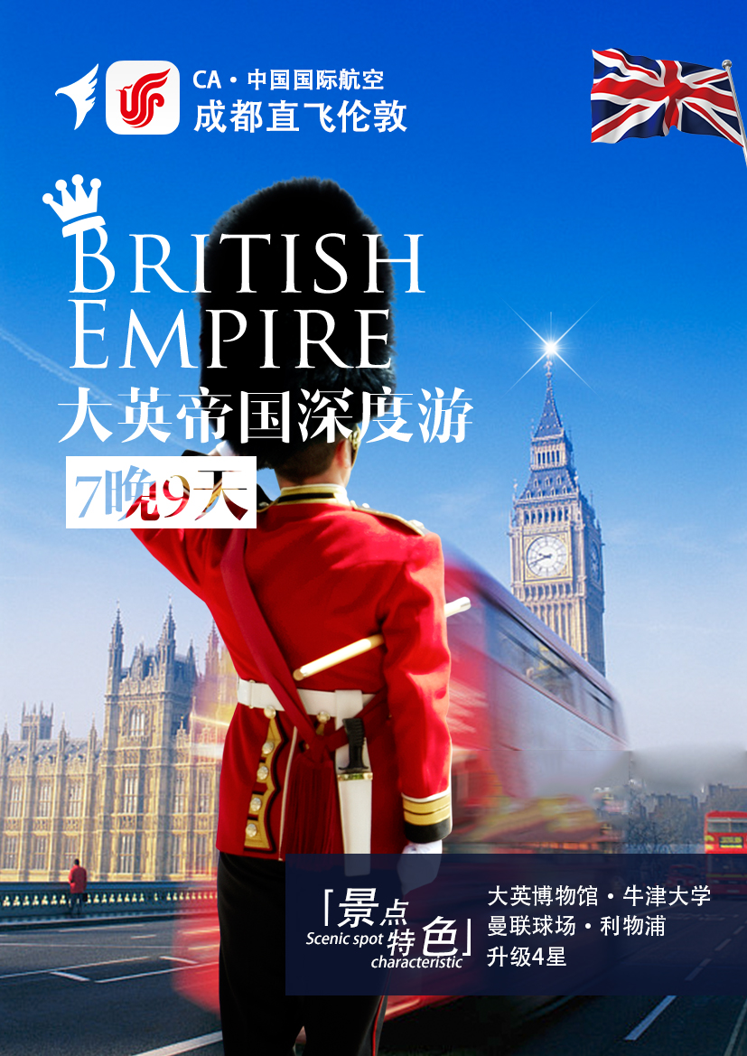

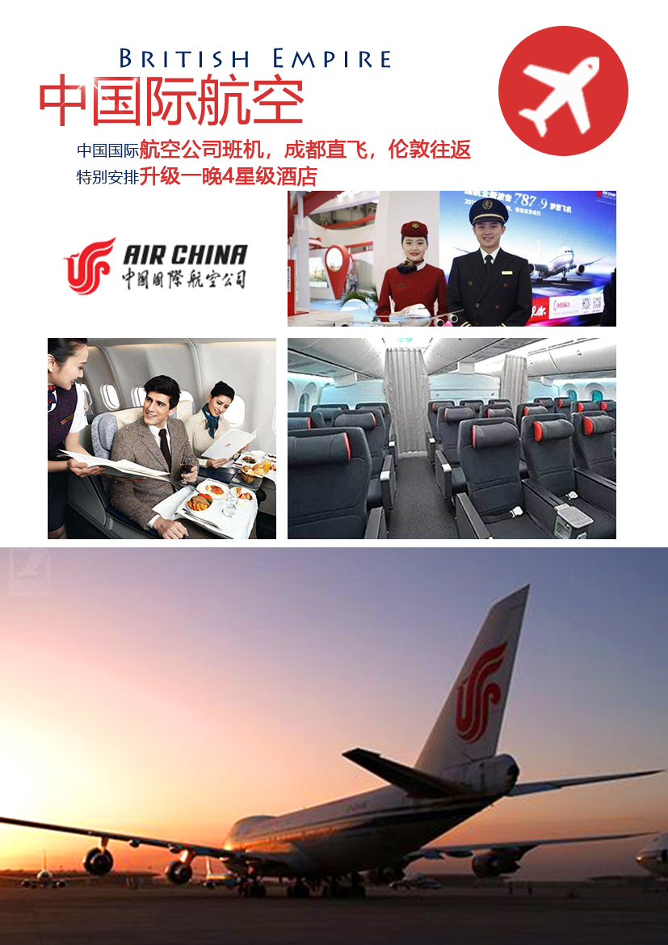

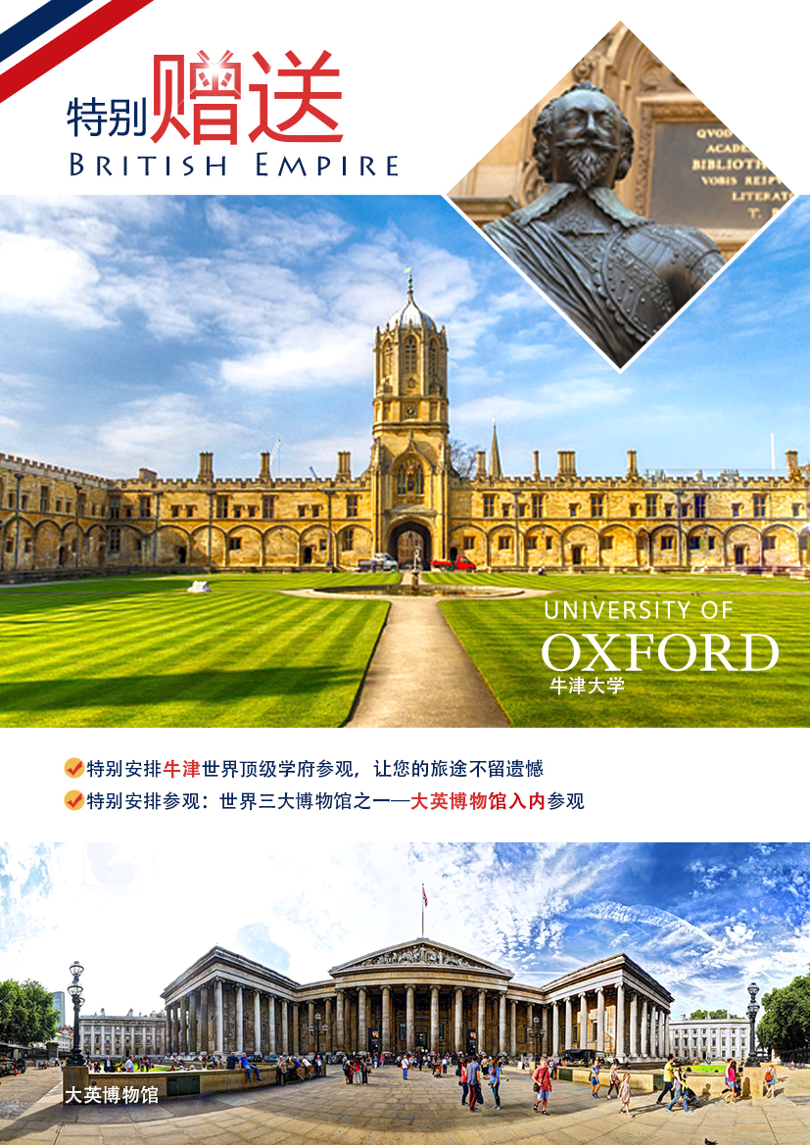

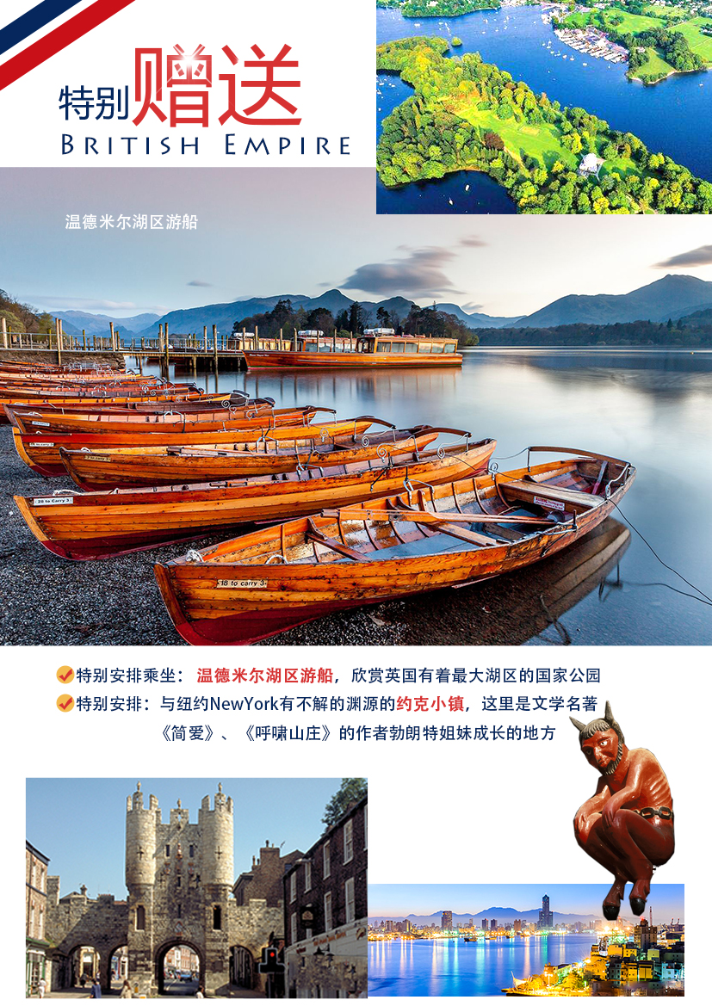

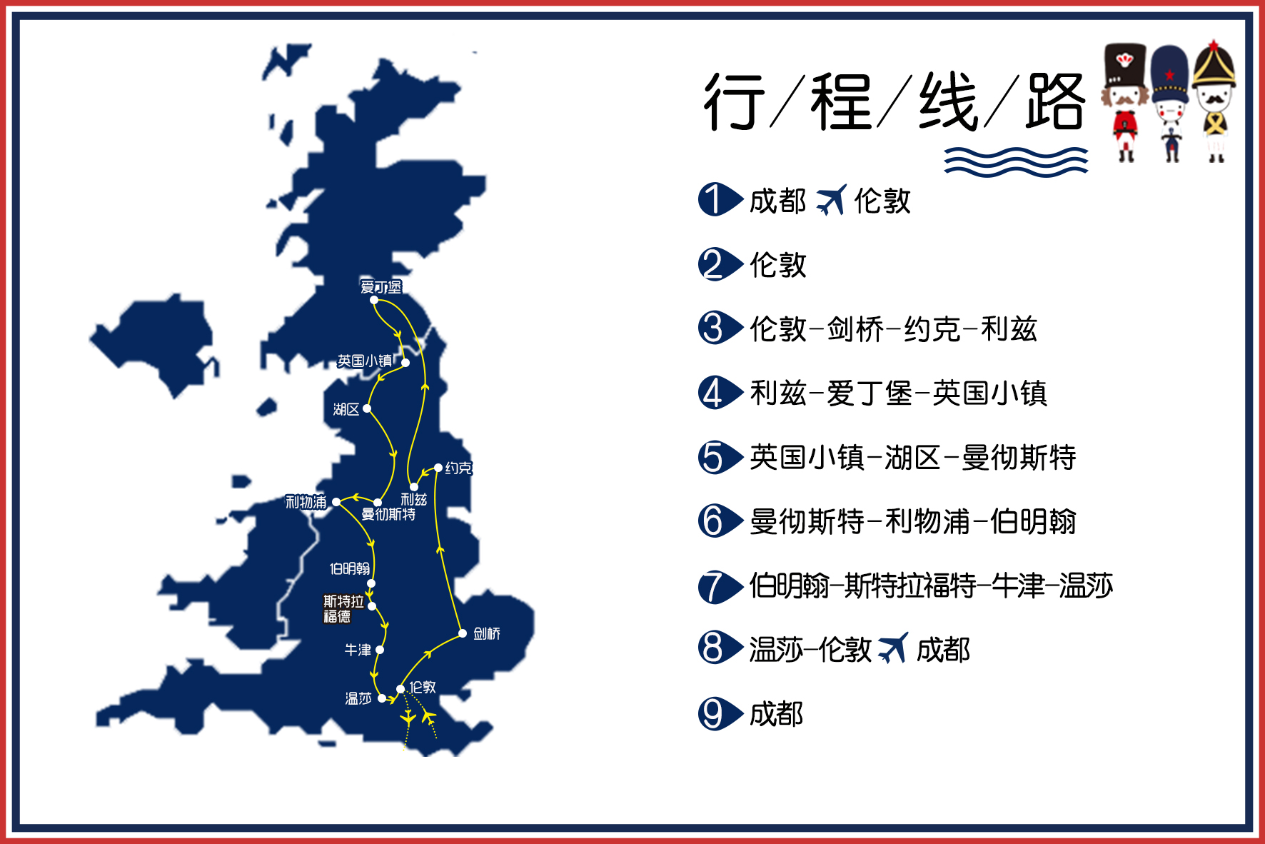
日期 | 行程
第一天 7月10日 | 成都伦敦  参考航班：CA423 TUE10JUL CTULGW 1545 2000
在成都双流机场集中，由领队召开行前说明会。因出境手续繁杂，为确保您的顺利登机，请客人自行前往机场，建议提前至少3小时到机场，请务必携带好您的身份证原件或护照原件前往柜台办理登机手续。如需提前一天抵达成都，交通、住宿等费用客人自理。
当天到达伦敦，入住酒店休息。
 | 酒店：当地四星级 |  |  | 餐：无 |  | 交通：飞机、汽车
第二天 7月11日 | 伦敦
【伦敦】是英国的首都，同时也是欧盟区内最大的城市。融入伦敦自身的迷人文化，使其成为旅游揽胜和感受世界各地文化的绝妙佳处。 伦敦的文化变化万千而又丰富多元，绝不乏新景可观、新物可玩。同时，伦敦还保留着其魅力横生的历史风情。
【大英博物馆（入内）*】大英博物馆是世界上历史最悠久、规模最宏伟的综合性博物馆，又名不列颠博物馆，是世界上规模最大、最著名的博物馆之一。博物馆收藏了世界各地的众多文物和图书珍品，藏品之丰富、种类之繁多，为全世界博物馆所罕见。目前博物馆拥有藏品近800万件。由于空间的限制，目前还有大批藏品未能公开展出。日不落帝国曾经的辉煌可见一斑。
【大本钟（外观）】是英国国会大厦（威斯敏斯特宫）的钟楼，1859年建成于伦敦泰晤士河畔，是伦敦著名古钟和标志性建筑之一。 钟楼高95米，钟直径9英尺，重13.5吨从1859年开始大本钟便开始为伦敦报时，至今已有一个多世纪。大本钟也是英国人庆祝新年的重要场所。 【议会大厦（外观）】也叫威斯敏斯特宫，位于泰晤士河边，是英国国会（包括上议院和下议院）的所在地，哥德复兴式建筑的代表作之一，1987年被列为世界文化遗产。西北角的钟楼就是著名的大本钟所在地。该建筑包括约1,100个独立房间、100座楼梯和4.8公里长的走廊。尽管今天的宫殿基本上都是19世纪重新修建的，但依然保留了初建时的许多历史遗迹，比如威斯敏斯特厅，可追溯至1097年。威斯敏斯特厅在今天常被用来举办重大的公共庆典仪式，诸如国葬前的陈列等。 【白金汉宫】是英国的王宫，是女王的办公地点及其在伦敦的居住场所，也是王室行政总部之所在，是当今世界上少数仍在使用的皇家宫殿之一。宫殿建造在威斯敏斯特城内，伦敦詹姆士公园（St. James’ Park）的西边。1703年为白金汉公爵所建，由此得名，最早称白金汉屋，意思是“他人的家”。 【唐宁街十号首相府（外观）】位于英国首都伦敦威斯敏斯特，威斯敏斯特区白厅旁的唐宁街，一所乔治风格建筑物。其设计朴实的黑色木门，缀上白色的阿拉伯数字"10"，成为了人所共知的标记。
晚餐后入住酒店休息
 | 酒店：当地四星级 |  | 餐：早午晚 |  | 交通：汽车
第三天 7月12日 | 伦敦-约100KM剑桥-约240KM-约克-利兹
【约克】市中心，铺满鹅卵石的 Stonegate ，早在维京人占领之前就已经存在，保留了不少中世纪建筑物。街上每一家商店都有独特的建筑风格，售卖着当地的纪念品。此处新建了一条地下缆车线路，以维京生活为主题，特色在于有一个比较完整的古代人(公元10世纪)生活方式的展现，带有一定的科幻风格(TimeMachine)Stonegate附近，有一条名叫Shambles的小巷，它也是约克最具有历史意义的街道之一。
【约克大教堂（外观）】又称圣彼得大教堂，是欧洲现存最大的中世纪时期哥特式教堂，是世界上设计和建筑艺术最精湛的教堂之一，十分的宏伟庄严，耗费了200多年的时间才建成。每到傍晚，大教堂举行的晚祷在唱诗班优美歌声和管风琴相互应和下，更添约克大教堂庄严恢宏之气氛，教堂东南的一整片彩色玻璃是全世界最大的中世纪彩绘玻璃窗，教堂的北翼呈早期英国风格；前厅和唱诗席和小礼堂则偏重装饰的巴洛克式，中央大厅呈中轴对称法，而且大厅是《哈利波特》中的霍格沃茨大厅拍摄地。
晚餐后入住酒店休息
 | 酒店：当地三星级 |  | 餐：早午晚 |  | 交通：汽车
第四天 7月13日 | 利兹-334KM爱丁堡-英国小镇
这座城市里，上演了无数英格兰和苏格兰之间恩恩怨怨的故事。在莎士比亚名作《亨利五世》中，有一段耐人寻味的台词：“古话说得很对：要是你想把法兰西战胜，那就先得收服苏格兰人。因为一旦英格兰那只猛鹰飞去觅食了，苏格兰那只鼬鼠就会偷偷跑来，到它那没谁保护的窠巢里偷吃它尊贵的蛋。”而爱丁堡在英格兰和苏格兰之间征战、联姻的漫长历史中，总是扮演一个中心角色。这也是为什么我们能在古老的城堡中看到那么多的大炮、城墙、战争纪念馆和战争博物馆。 【苏格兰皇宫（外观）】荷里路德宫是苏格兰皇宫，又称为圣十字宫，至今英国女王
每年7-8月来到苏格兰爱丁堡仍会居住在这座皇家住所。荷里路德宫内部禁止拍照，因此没有任何内部的照片留下，圣十字宫修道院，在一场大火中成为废墟，但却有种残缺的美。
【苏格兰皇家大教堂（外观）】圣吉尔斯大教堂(St. Giles' Cathedral)是一个苏格兰长老会礼拜场所，位于苏格兰爱丁堡老城皇家一英里的中点，其独特的苏格兰王冠尖顶构成爱丁堡天际线的突出特点。这座教堂作为爱丁堡的宗教枢纽已经有900年的时间，今天，它有时被看作是全世界长老会的母会。
 | 酒店：当地三星级 |  | 餐：早午晚 |  | 交通：汽车
第五天 7月14日 | 英国小镇约348KM-湖区-曼彻斯特
【温德米尔湖区】一直是人们来到这个国家公园后必定要停歇的一站。一是因为它是通往湖区的大门。如果到湖区玩，一般都要先搭火车来到这里，再依赖当地的巴士前往其他小镇和景区。二是因为这里依傍着湖区、乃至英格兰最大的湖泊——温德米尔湖。 温德米尔镇位于温德米尔湖(Windermere Lake)的东边，距离湖岸大约步行15分钟。
湖区国家公园常被誉为英格兰最美丽的一角，既有灵秀清幽的自然风光，又不乏各种休闲娱乐设施。公园拥有雄伟壮丽的山峰与波光粼粼的湖泊，举世无双的美景激发了许多作家和诗人的创作灵感，华兹华斯和比阿特丽克斯·波特都曾在此写下美丽的诗篇和文章。 晚餐入住酒店休息
 | 酒店：当地三星级 | 餐：早X晚 |  |  |  | 交通：汽车
第六天 7月15日 | 曼彻斯特 约53KM利物浦 约160KM伯明翰
乘车前往英国第二商港 ─利物浦【披头士合唱团的发迹地】。 利物浦是一个港口城市，也不乏各种风格的建筑和美术馆矗立街头，抵达后游览市容：港口、老码头、海关大楼。
【披头士博物馆】披头士博物馆，这是一座介绍披头士不同时期星路历程的博物馆。披头士乐队对于流行音乐的革命性的发展与影响力无人可出其右，对于世界范围内摇滚的发展做出了非常巨大的贡献。
【利物浦大教堂】 利物浦基督座堂（Cathedral Church of Christ in Liverpool）是英格兰城市利物浦的一座教堂，圣公会利物浦教区的主教座堂，位于市中心的圣James山上。这是全世界第5大主教座堂之一。 晚餐后入住酒店休息
 | 酒店：当地三星级 | 餐：早午晚 |  |  |  | 交通：汽车
第七天7月16日 | 伯明翰-约210KM斯特拉福特约140KM牛津
世界戏剧大师莎士比亚的故乡正是艾玛河畔【斯特拉斯福】。人们来此的主要目的是要看一看莎士比亚诞生、工作、生活和安息的地方。莎士比亚的故居坐落在亨利街，它是一幢典型的都铎式的两层木房，古雅庄重。房子的右侧是"莎士比亚中心"，这所现代化的大厦既是图书馆也是档案馆，由美国及加拿大私人捐款建成。莎士比亚婚后住的房子叫"安妮·赫舍薇的茅舍"，房内布置仍尽量仿照当年模样。莎士比亚热爱自己的家乡，死后就葬在圣三一教堂。
【莎士比亚故居 （外观）】莎士比亚父母——约翰和玛丽莎士比亚的房子。1847由 莎士比亚生日委员会集资买下，复建修缮成16世纪原来的样子，非 常古朴的半木结构住宅，是莎士比亚出生地和童年时期生活的地方。
【牛津】，这座坐落在英国泰晤士河上游河畔的城市，以市内散布的30多个牛津大学各大学院为世人熟知。 作为世界上屈指可数的学术中心，牛津每天接待的游客络绎不断，闻名于世的世界一流学府的地位和遍布各地的古迹，使其成为人们极度梦想的城市。 【牛津大学】位于英国牛津市，是英语世界中最古老的大学。虽然牛津大学的确切创立日期仍不清楚，但其历史可大约追溯到十二世纪末，迄今约有900年。1209年，在牛津学生与镇民的冲突事件过后，一些牛津的学者迁离至东北方的剑桥镇，并成立剑桥大学。自此之后，两间大学彼此之间展开相当悠久的竞争岁月。
晚餐后入住酒店休息
 | 酒店：当地三星级 | 餐：早X晚 |  |  |  |  | 交通：汽车
第八天7月17日 | 牛津约55KM伦敦成都  参考航班：CA424 TUE17JUL LGWCTU 2200 1540+1
今天全天自由活动
17:00点集合乘车前往机场，办理乘机手续(请注意办理登机手续请至少提前3小时抵达机场，如在奥运期间或其他特殊时期请提，前至少4小时抵达机场办理手续)
乘坐航班离开伦敦，结束此次愉快而难忘的英国之行。
 | 酒店：无 | 餐：早XX |  |  |  |  | 交通：汽车
第九天7月18日 | 成都  抵达成都，结束愉快行程！  请将您的护照、全程登机牌交予领队，以便递交领馆进行销签工作。根据领馆的要求，部分客人可能会被通知前往领馆进行面试销签，请提前做好思想准备，谢谢您的配合！

说明：以上行程仅供参考，可能会由于航班、签证或交通原因有所调整出团日期及线路等。
以上参考行程，导游将根据欧洲当地的天气、交通、节日等情况对景点的游览顺序做相应调整。
一、费用包含的服务项目及标准
1、住宿：欧洲标准三至四星酒店双人标准间；如遇特殊情况会出现大床标准间；
2、机票：成都/欧洲往返国际机票及欧洲内陆段机票，团队经济舱，含机场建设税；
3、用餐：酒店西式团体午、晚餐共10顿，为中式团餐（标准五菜一汤，10人一桌）；
如有退餐情况，按照5欧元/人/餐退还；；
4、用车：境外旅游巴士及专业司机；（根据团队人数，通常为15-50座）；
5、导游：责任心强、经验丰富的优秀中文领队兼导游服务；
6、签证：ADS团队旅游签证费用；
7、旅行社责任险；
8、境外旅游意外伤害保险：每人最高保险赔付金额为人民币30万元；
9、城市酒店税

二、费用未含的服务项目及标准
1、护照费（新办：240元/本；换发：290元/本）；
2、乘机的超重行李托运费、行李的保管费；
3、酒店内电话、传真、洗熨、收费电视、饮料等费用；
4、服务项目未提到的其他一切费用；
5、洗衣、理发、电话、饮料、烟酒、付费电视、行李搬运等私人费用；
6、签证相关的例如未成年人公证，认证等相关费用；
7、旅游费用不包括旅游者因违约、自身过错、自由活动期间内行为或自身疾病引起的人身和财产损失；
8、酒店单房差；
9、领队、司机服务费和小费10英镑/人/天，合计90英镑/人请于机场现付领队。

三、服务标准说明：
1、景点说明：
（1）行程中未标注“入内参观”的景点均为游览外观；入内参观景点均含首道门票；
（2）本社有权根据景点节假日休息（关门）调整行程游览先后顺序，但游览内容不会减少，标准不会降低；
（3）根据国际航班团队搭乘要求，团队通常须提前3-3.5小时到达机场办理登机手续，故国际段航班在当地下午15点前（含15点），晚间21点前（含21点）起飞的，行程均不含午餐或晚餐；
（4）行程中所注明的城市间距离，参照境外地图仅供参考，视当地交通状况进行调整；
（5）行程中景点游览时间最短时间，以行程中标注时间为准；
2、酒店说明：
（1）行程中所列酒店星级标准为当地酒店评定标准；
（2）欧洲习惯吃简单的早餐，酒店提供的早餐通常只有面包、咖啡、茶、果汁等；
（3）欧洲的三、四星级酒店大堂都比较小，无商场，电梯每次只能乘坐两个人和行李，大部分酒店没有电梯；
（4）由于各种原因如环保、如历史悠久、如欧洲气候较温和等，较多酒店无空调设备；
（5）大部分酒店不提供牙刷、牙膏、拖鞋、洗发水、沐浴露，请客人自备。酒店房间中迷你巴中食品及饮料是需要客人付费的，请客人注意。房间内打电话都会由电脑记入帐户，等办理离店手续时，前台会通知客人交费（客人自付）。饭店一般有收费电视及免费电视两种，使用前请问清服务员或导游收费标准、操作方法及注意事项，以避免不必要的损失。
（6）欧洲有些酒店的双人标准房会设置一大一小两张床，方便有小孩的家庭游客；还有些酒店双人房只设置一张大的双人大床，放置双份床上用品，有时是二张单人床拼在一起，用时可拉开；中世纪的欧洲人都是半卧而眠，所以床都比较短窄。这个历史习惯影响到现在的欧洲床依旧不大。建议您不要同孩子一起睡一张床，影响您的休息。每标间可接待两大人带一个2岁以下儿童（不占床），具体费用根据所报团队情况而定；若一个大人带一个2岁以下儿童参团，建议住一标间，以免给其他游客休息造成不便；
（7）如正值欧洲旅游旺季，各地的展览会也相继举行，我公司会依当时情况调整住宿城市，但不会影响酒店的星级及整体游览时间；
（8）根据有关行业规定，旅行社有权根据旅行团团员情况，自行调整房间住宿情况（包括加床和夫妻分开住宿）；
3、保险说明：
（1）我社所上境外旅游意外伤害保险，医疗30万；推荐客人根据自身情况额外补上医疗50万或70万保险
（2）旅游意外伤害险不包括游客自身携带疾病、旧病复发，且在出团日前180天内未经过治疗的疾病；（如心脏病复发、高血压、糖尿病并发症、移植手术复发、孕妇、精神病发作等等）；
4、退费说明：
（1）欧洲部分城市、城镇没有中式餐厅，将退客人餐费；
（2）欧洲有些城市的中餐厅不接待团队用餐，将退客人餐费；
（3）团队行程用餐时间在高速公路休息站，无法安排中餐厅用餐，将退客人餐费。
（4）退餐费标准：五菜1汤退5英镑每人，六菜一汤退6英镑每人
（5）如遇天气、战争、罢工、地震等人力不可抗力因素无法游览，我社将按照旅行社协议，退还未游览景点门票费用，但赠送项目费用不退；
（6）游客因个人原因临时自愿放弃游览，酒店住宿、餐、车等费用均不退还；
5、补费说明：
（1）如遇航空公司政策性调整机票价格，请按规定补交差价。机票价格为团队机票，不得改签换人退票；
（2）如果旅游目的地国家政策性调整门票或其他相关价格，请按规定补交差价；
6、其他说明：我社处理游客意见，以游客交回的《团队质量反馈表》为依据，请您秉着公平、公正、实事求是的原则填写《团队质量反馈表》。

四、购物退税说明
1、欧洲法律规定：购物金额低于1000欧元以内可支付现金，超出1000欧元以上金额需用信用卡或者旅行支票等支付。如果您此次出行有购物需求，请携带VISA、MASTER的信用卡；
2、购买大件物品时，如需邮递回国，需承担物品在海关进口所产生的报关费、进口税、保管费等相关费用，请慎重考虑。
3、退税是欧盟对非欧盟游客在欧洲购物的优惠政策，整个退税手续及流程均由欧洲国家控制，有时会出现退税不成功、税单邮递过程中丢失导致无法退税等问题，我方会负责协助处理，但无法承担任何赔偿。导游有责任和义务协助游客办理退税手续，导游应该详细讲解退税流程，注意事项及税单的正确填写。但是如果因为游客个人问题（如没仔细听讲、没有按照流程操作、没有按照流程邮寄税单）或者客观原因（如遇到海关退税部门临时休息、海关临时更改流程、税单在邮寄过程中发生问题商家没有收到税单等）在退税过程中出现错误，导致您被扣款、无法退钱、退税金额有所出入等情况，旅行社和导游仅能协助您处理，并不能承担您的损失，敬请谅解。
4、购物退税三步骤----
（1)在可以退税的某商店（一般标有Tax Free Shopping）一次性购买超过一定金额就可以申请退税填写退税表格并出示护照，向店员所要您的退税单据。通常有两种方式：
1、在购物结账的时候直接付退税后的费用（部分免税店不支持此方式）,但需要信用卡担保同时需要把退税单寄回给退税公司,但如果由于任何一种原因退税公司没有收到税单,则会从担保信用卡中将当初在购物中先退的税费扣回来。
2、在购物的时候按正常的金额付费,最后一站在海关盖章排队拿现金或将费用退到信用卡上,如选择拿现金则会扣税费的10%作为手续费,如选择退到信用卡则需要等一到三个月左右才有可能退得到您的信用卡账上。所以，我公司建议慎重选择退税方式，尽量选择在机场盖章后现场现金退税（无需信用卡做担保）。如您选择退信用卡账户，回国后出现所退税金未退回卡里，我社概不负责
（2)出境离开海关之前，在海关办理在退税单据上验放盖章的手续：出示您购买的商品、收据和护照。注意：务必确认每张退税单都有加盖海关章，此步骤非常重要；为方便后期查询退税进度，请务必保存好退税底单或用相机拍下退税单留底。
(3)退回税款。
出境旅游补充协议

为保障旅游者和旅游经营者的合法权益，经双方协商一致，就本次欧洲旅游合同以外内容达成如下购物和自费活动补充协议，双方均同意将此补充协议作为双方签署的旅游合同不可分割的组成部分：
购物补充协议：
在此次旅游活动中，您有购物需求，并自愿委托我社帮助安排。经双方协商一致，双方同意在不影响其他旅游者行程安排的前提下，我社按照您的购物需求委托意愿，帮助您安排购物活动（详细安排内容如下表一），您自愿参加并承诺到达目的地后遵守所签订的此补充协议自愿购物；
- 我社已提醒您仔细做好攻略后谨慎购物。我社已明示以下城市中涉及的购物场所亦是当地人购物的场所，不排除某些商品出现略小价差现象，您需自行甄选，且同意我社不承担退换差价的责任，且非因商品质量问题我社不承担退换的责任；
- 如遇不可抗力（天气、罢工、政府行为等）或我社已尽其合理义务仍不能避免的事件（公共交通延误或取消、交通堵塞、重大礼宾活动等），为保证景点正常游览，我社可根据实际情况取消本补充协议约定的购物场所且不承担违约责任。
- 请您注意当地及我国法律针对物品种类、物品数量、关税、退税、信用卡等方面的相关规定，有疑问时请咨询接待导游或相关人员，因您自身原因产生的问题我社不承担责任。
一、自费活动补充协议：
在此次旅游活动中，您有参加旅游自费项目的需求，并自愿委托我社帮助安排。经双方协商一致，双方同意在不影响其他旅游者行程安排的前提下，我社按照您的旅游自费项目需求委托意愿，帮助您安排旅游自费项目活动，我社自愿参加并承诺到达目的地后遵守我社按照您的旅游自费项目需求委托意愿，帮助您安排的旅游自费项目活动；
我社已对自费项目进行统一标价明示，且对自费项目进行了简要介绍。一旦发生纠纷，我社将把您签字确认的此补充协议作为处理依据，以保证双方的权益；您在选择之前经过慎重考虑，且明白一旦确认参加并付费后，我社领队人员将会进行预定，如因您自身原因取消费用将无法退还；
在此次旅游活动履行过程中，您如提出以下自费项目活动外的自费项目活动要求，经您与我社领队协商，由我社领队上报我社同意，经双方协商一致，双方同意在不影响其他旅游者行程安排的前提下，另行签订自费活动补充协议执行；
自费项目收费标准为二十人以上成行组价格，如参加人数不足二十人（不含领队及全陪），报价将会上浮，具体价格视参加人数而定；
如遇不可抗力因素（如天气、罢工、政府行为等）或我社已尽其合理义务仍不能避免的事件（公共交通延误或取消、交通堵塞、重大礼宾等），为保证景点正常游览，我社可根据实际情况取消本补充协议约定的自费项目，并按照自费项目统一标价进行退费，但我社不承担违约责任。
地点 | 名称 | 项目简介 | 时间 | 价格/人
英格兰地区 | 剑桥游船 | 剑桥的康河在这座城市的东面蜿蜒流过，剑桥大学的学院很多就分布于河岸的两边，坐上游船，用篙来撑，顺流而下，静静感受徐志摩诗中的浪漫意境。 | 45分钟 | 30镑
 | 剑 桥 | 漫步在剑桥这座浪漫的大学城市中，不同古老院校展示在眼前；还可以在徐志摩笔下：“撑一支竹篙，向青草更青处漫溯”；乘坐在长篙上，沉醉在康河中…  （不含各学院入内小门票） | 约1小时40分钟 | 55镑（含剑桥游船）
 | 伦敦眼 | 全称英国航空伦敦眼，又称千禧之轮，坐落在伦敦泰晤士河畔，是世界第四大摩天轮，是伦敦的地标之一，也是伦敦最吸引游人的观光点之一。总高度135米。 坐在伦敦眼上可以鸟瞰伦敦的全貌，因此，进入“伦敦眼”的人，就可以在半个小时的旋转中，到达城市中心的上空，俯瞰方圆25英里范围内的壮丽景色。“伦敦眼”在夜间则幻化成了一个巨大的蓝色光环，大大增添了泰晤士河的梦幻气质。 | 30分钟 | 30镑
 | 湖区游船（单程） | 如果说格拉斯米尔湖（Grasmere）是一位甘于寂寞的优雅恬静的美人，那湖区中的温德米尔湖（Windermere）就是一位喜好招摇的花枝招展的美人，但她的招摇决不让人心生一点点厌倦，因为她就是一位长着一双纯真双眸的喧闹的孩子，无邪地看着你，你只能还给她深深的微笑。 | 45分钟 | 40镑
 | 湖区蒸汽火车 | 英国是世界上第一个发明蒸汽火车头的国家，体验哈利波特坐着蒸汽火车去魔法学校的感受。 | 20分钟 | 25镑
 | 格林威治 | 格林威治天文台始建于1675年，位于英国首都伦敦的格林威治，第二次世界大战后迁往新址，但保留了“格林威治皇家天文台”的名称。1884年，经过这个天文台的子午线被确定为全球的时间和经度计量的标准参考子午线，也称为本初子午线，即零度经线。在这里你可以感受一脚踩在东半球，一脚踩在西半球奇特感觉。 | 1.5小时 | 25镑
 | 丘吉尔庄园 | 丘吉尔庄园也就是布伦海姆宫坐落在壮观秀丽的大草原上，有一望无际的草坪和礼仪花园，是英国巴洛克建筑的杰作，目前它是联合国教科文组织认定的世界遗产之一，这座气势非凡的贵族宫殿内装饰了各种绘画、古玩、雕塑和挂毯，还有英国国内最长的私人图书馆。 | 1小时 | 60镑
 | 斯特拉特福德小镇 | 文学巨匠莎士比亚出生，成长的优美圣地——风景如画的艾文河畔，极具都铎风格的小镇游览  （不含小镇各个小景点门票） | 1小时 | 30镑
 | 约克 | 今天美国的纽约的繁荣与昌盛，但是您知道她来源于约克吗？这里感受古代罗马人和维京海盗所留下的原汁原味的历史古迹。 | 1.5小时 | 45镑
 | 温莎城堡 | 温莎古堡，中世纪建筑，占地 7 公顷，是目前世界上最大的一座尚有人居住的古堡式建筑，收藏着英国王室数不清的珍宝，其中不乏有达.芬奇、鲁斯本、伦勃朗等大师的作品，每一个房间都是一座小型的艺术展室也一点都不夸张。 | 1小时 | 55磅

签名：
日期：
祝您旅途愉快！

